Tillsynsbegäran – information om höga naturvärden och fridlysta arter i avverkningsanmälan A 3110-2026 i Nässjö kommun
Denna tillsynsbegäran behandlar höga naturvärden i avverkningsanmälan A 3110-2026 i Nässjö kommun som inkom 2026-01-19 och omfattar 0,5 ha.
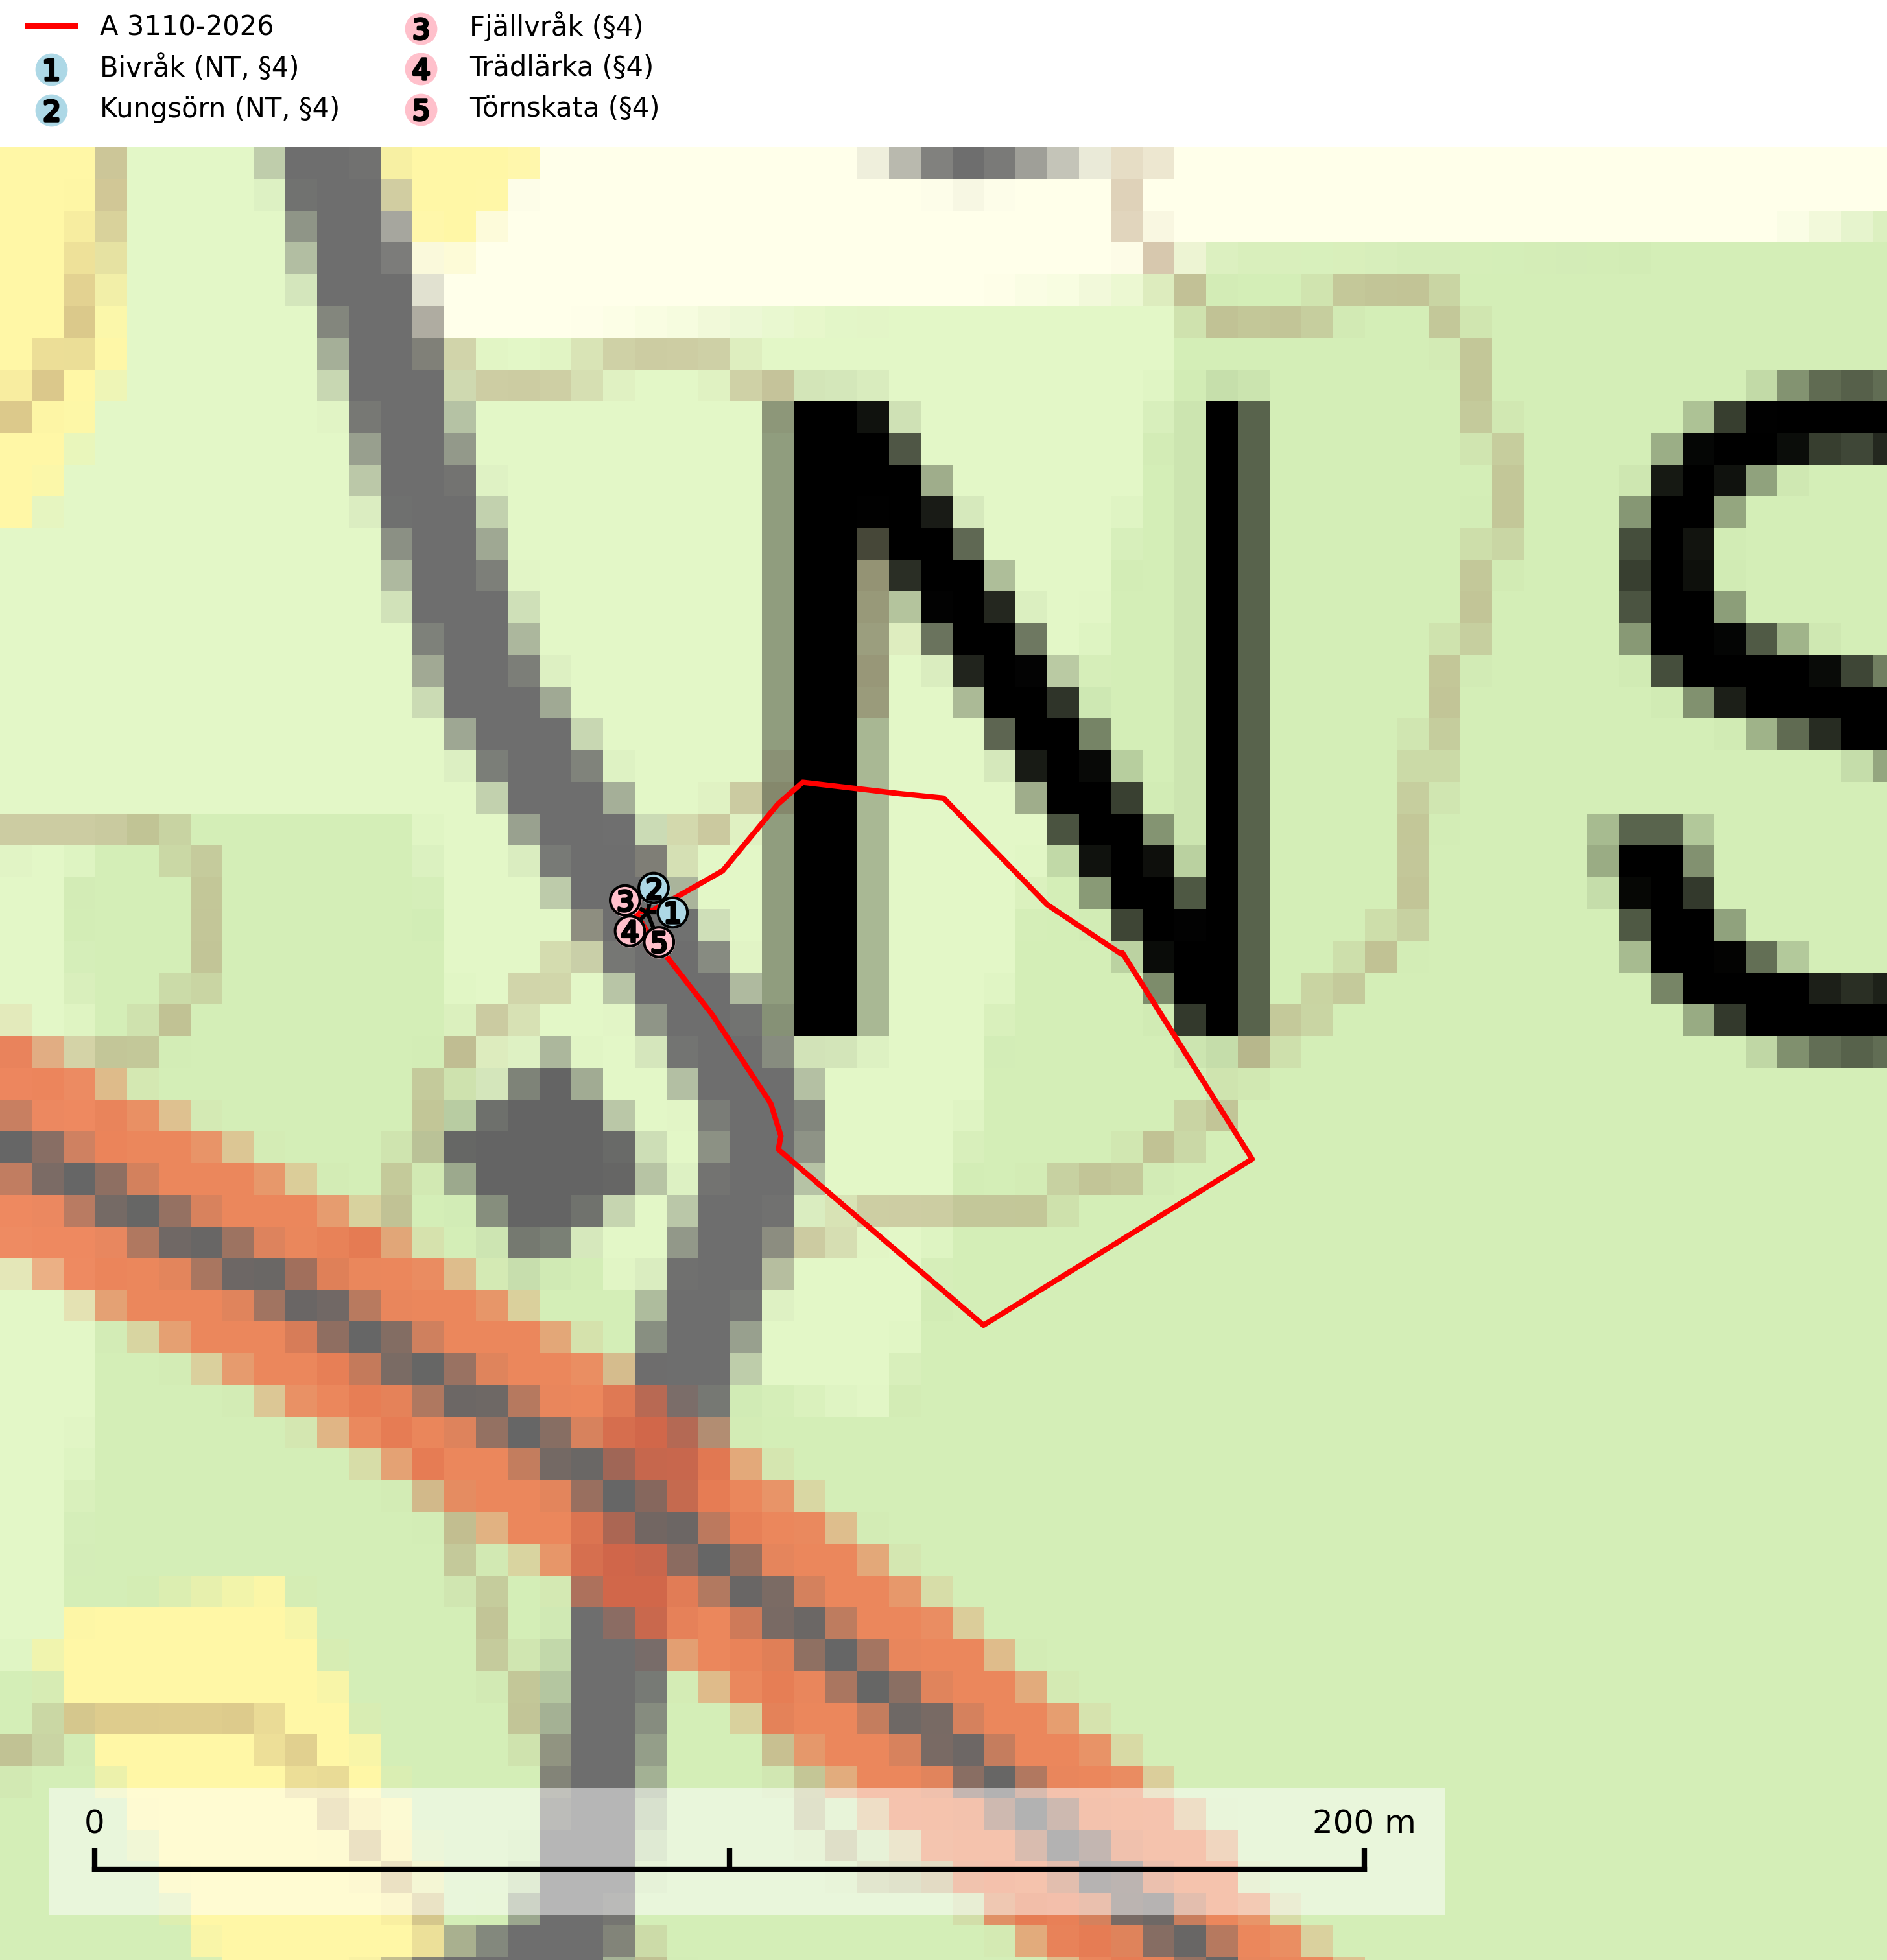
Figur 1. Fyndplatser för naturvårdsarter i avverkningsanmälan. Markörer utan svart kant är placerade på fyndplatsen. Markörer med svart kant är placerade vid sidan av fyndplatsen och har ett svart streck som visar fyndplatsens exakta position. Kartans mittpunktskoordinat är N 6383387, E 487860 i SWEREF 99 TM.
I avverkningsanmälan finns fynd av 5 naturvårdsarter, varav 2 är rödlistade och 5 är fridlysta: bivråk (NT, §4), kungsörn (NT, §4), fjällvråk (§4), trädlärka (§4) och törnskata (§4). Se Figur 1.

Tillsynsbegäran
Vi begär härmed att Skogsstyrelsen fattar beslut enligt miljöbalken som säkerställer att skogens höga naturvärden bevaras samt att EU-lagstiftning efterlevs och att artskyddsbrott förhindras.
Vi önskar även ta del av de ställningstaganden och beslut som myndigheten meddelar till följd av aktuell avverkningsanmälan och föreningens inlaga (se 34 § förvaltningslagen).

Naturvårdsarter och fridlysta arter
Nedan följer beskrivningar av de naturvårdsarter och fridlysta arter som har sina livsmiljöer och växtplatser i den avverkningsanmälda skogen. Se även ytterligare artfakta i BILAGA 1. De påträffade naturvårdsarterna är ett tydligt kvitto på att det rör sig om en skog med höga naturvärden.
Bivråk (NT, §4) ingår i bilaga 1 i EU:s fågeldirektiv och är prioriterad art i Skogsvårdslagen. Den har minskat med 2/3-delar sedan 1970-talet och under de senaste 30 åren har minskningstakten uppgått till 22.5 (15–30) %. Arten häckar i tät, ogallrad skog på högproduktiv mark, i södra Sverige främst i lövskogsrika trakter, i Norrland till stor del i högproduktiv granskog, Födan består av getinglarver och -puppor, men även av fågelungar och groddjur. Bivråken påverkas negativt av avverkning och omföring av lövträdsrika marker till täta produktionsskogar av barrträd samt av den allmänna "förtorkningen" av landskapet genom täckdikning, dikning av skogsmark etc. Bevara lövskogar och öka andelen löv i barrskog. Gallra inte i onödan och inte alls i sumpskog. Dika inte ut vattensamlingar, sumpskogar, alkärr eller andra våta miljöer. Kring alla boplatser ska det lämnas en skyddszon vid avverkning eller andra skogliga åtgärder. Som tumregel ska skyddszonen vara så bred att boet inte syns väl från öppen mark. Minskningstakten för den svenska populationen bedöms vara nära gränsvärdet för Sårbar (VU) (SLU Artdatabanken, 2026; Skogsstyrelsen, 2016).
Kungsörn (NT, §4) är rödlistad som nära hotad och upptagen i bilaga 1 EU:s fågeldirektiv. Boträd får inte avverkas och skyddande skog bör vid avverkning alltid sparas runt örnbon, även runt s.k. alternativbon. Som utgångspunkt vid bedömning av hur mycket skog som skall lämnas runt boträdet bör 200 meters radie gälla. Under häckningsperioden (1 januari till 31 augusti) är kungsörnen störningskänslig och inga skogsbruksåtgärder eller andra störande verksamheter får förekomma närmare än 500 m från boet under den tiden. Arealen på det sparade skogspartiet kan uppgå till åtskilliga tiotals hektar beroende på t.ex. topografi, vindexponering och insyn. Det är även värdefullt om sammanhängande skog kan lämnas i någon riktning. Avverkning av gammelskog i bergsbranter och annan svår terräng måste undvikas (SLU Artdatabanken, 2024; Skogsstyrelsen, 2016).

EU:s fågeldirektiv
Europeiska unionens medlemsländer är skyldiga att agera i enlighet med EU:s fågeldirektiv där det uttryckligen står att direktivet gäller för fåglar samt för deras ägg, bon och livsmiljöer (artikel 1). Vidare att de åtgärder som vidtas inte får leda till en försämring av den nuvarande situationen beträffande bevarandet av de fågelarter som avses i artikel 1 (artikel 13). Fågeldirektivet är styrande för tillsynsansvariga myndigheters ärendehantering, ställningstaganden och beslutsfattande.

BILAGA 1 – Fridlysta arter

Bivråk – ekologi samt krav på livsmiljön
Bivråk (NT, §4) ingår i bilaga 1 i EU:s fågeldirektiv och är prioriterad art i Skogsvårdslagen. Den har minskat med 2/3-delar sedan 1970-talet och under de senaste 30 åren har minskningstakten uppgått till 22.5 (15–30) %. Minskningstakten för den svenska populationen bedöms vara nära gränsvärdet för Sårbar (VU) (SLU Artdatabanken, 2026).
Arten häckar i tät, ogallrad skog på högproduktiv mark, i södra Sverige främst i lövskogsrika trakter, i Norrland till stor del i högproduktiv granskog, Födan består av getinglarver och -puppor, men även av fågelungar och groddjur. (SLU Artdatabanken, 2026).
En trolig delförklaring till minskande bivråksstammar är att det i dagens skogs- och jordbruksbygder finns ett sämre utbud av insektsrika biotoper jämfört med förhållandena för 20–40 år sedan. Minskad insektsrikedom innebär förmodligen en lägre täthet av sociala getingsamhällen och därmed sämre förutsättningar för bivråkens häckning. En allmän "förtorkning" av landskapet (täckdikning, dikning av skogsmark etc.) liksom omföring av lövträdsrika marker till täta produktionsskogar av barrträd medför dessutom en försämrad förekomst av tättingar (trastar etc.) och grodor, vilket sannolikt påverkar bivråken negativt. (SLU Artdatabanken, 2026).
Bevara lövskogar och öka andelen löv i barrskog. Gallra inte i onödan och inte alls i sumpskog. Dika inte ut vattensamlingar, sumpskogar, alkärr eller andra våta miljöer. Kring alla boplatser ska det lämnas en skyddszon vid avverkning eller andra skogliga åtgärder. Som tumregel ska skyddszonen vara så bred att boet inte syns väl från öppen mark (SLU Artdatabanken, 2026; Skogsstyrelsen, 2016).

Referenser – bivråk
Skogsstyrelsen, 2016. Vägledning för hänsyn till bivråk.
SLU Artdatabanken, 2026. Artfaktablad. Naturvård – artfakta. SLU Artdatabanken, Uppsala

Kungsörn – ekologi samt krav på livsmiljön
Kungsörn är rödlistad som nära hotad (NT) och fridlyst enligt 4§ Artskyddsförordningen samt upptagen i bilaga 1 EU:s fågeldirektiv. Kungsörnen häckar i skogs- och fjällområden där den bygger stora risbon i grova träd eller på klipphyllor. Risboet är ca 1,5 m i diameter och i extremfall upp till 5 m högt, vanligtvis beläget i en kraftig tall eller i ett klippstup, ofta med utsikt över terrängen. Varje par har ofta flera alternativa boplatser inom sitt revir och dessa kan ligga åtskilliga kilometer från varandra (upp till 6,5 km konstaterat i Norge). Bon i träd placeras oftast på 2/3 höjd, mera sällan i eller nära toppen (SLU Artdatabanken, 2024).
I marker med medelgod bytestillgång är avståndet mellan etablerade par under naturliga förhållanden i genomsnitt cirka 10 km. I områden med gott om byten, som t.ex. i Skåne och Gotland men lokalt även i Norrland, kan avstånden vara betydligt kortare. Till exempel på Gotland har samtidiga häckningar skett i bon belägna endast lite drygt tre kilometer från varandra. I fattiga norrlandsskogar är medelavståndet mellan paren drygt 15 km. (SLU Artdatabanken, 2024).
Boträd får inte avverkas och skyddande skog bör vid avverkning alltid sparas runt örnbon, även runt s.k. alternativbon. Som utgångspunkt vid bedömning av hur mycket skog som skall lämnas runt boträdet bör 200 meters radie gälla. Under häckningsperioden (1 januari till 31 augusti) är kungsörnen störningskänslig och inga skogsbruksåtgärder eller annan störande berksamhet får förekomma närmare än 500 m från boet under den tiden. Arealen på det sparade skogspartiet kan uppgå till åtskilliga tiotals hektar beroende på t.ex. topografi, vindexponering och insyn. Det är även värdefullt om sammanhängande skog kan lämnas i någon riktning. Avverkning av gammelskog i bergsbranter och annan svår terräng måste undvikas (SLU Artdatabanken, 2024; Skogsstyrelsen, 2016).
Kungsörnen har på lång sikt en något osäker framtid på grund av den genomhuggning och kalavverkning av äldre, urskogsartade bestånd som fortfarande sker långt upp mot fjällområdena. Därvid kan brist på lämpliga boträd uppstå, likaså försämrad bytestillgång. Boträden, tallar i minst 95 % av fallen, bör vara kraftiga och i Norrland helst minst 200 år gamla. Medelåldern på 97 friska träd var 311 år vid en studie i Norrland 1975–1980. På Gotland har medelåldern på boträden konstaterats vara 145 år. Den gammelskog som i dagens läge finns kvar i Norrland hittas framför allt i svåravverkade, branta sluttningar i anslutning till berg, på blockrika berg, i eller i anslutning till raviner och sprickdalar eller på myrholmar. Eftersom ungefär halva den svenska kungsörnsstammen är beroende av lämpliga boträd skulle en mer omfattande avverkning i ovan nämnda terrängtyper troligen vara starkt negativ för artens fortbestånd. (SLU Artdatabanken, 2024).

Referenser – kungsörn
Skogsstyrelsen, 2016. Vägledning för hänsyn till kungsörn. Vägledningar och kunskapsstöd artskydd – Skogsstyrelsen
SLU Artdatabanken, 2024. Artfaktablad. Naturvård – artfakta. SLU Artdatabanken, Uppsala

